Openbare vergadering

Vragen, voorstellen en interpellaties

AP1. Interpellatie van raadslid Freddy Van Eeckhout om enige duidelijkheid te verschaffen over het RUP (ruimtelijk uitvoeringsplan) voor de Burchtdam

Volgende motivering wordt door de heer Freddy Van Eeckhout in zijn interpellatie vermeld:

“Mijn interpellatie heeft tot doel enige duidelijkheid te verschaffen over het RUP (ruimtelijk uitvoeringsplan) voor de burchtdam na de informatievergadering die door de stad werd gehouden in juni 2017 .

Met een aan zekerheid grenzende waarschijnlijkheid en na tal van schriftelijke vragen te hebben gericht aan het college ben ik tot de bevinding gekomen dat een aantal verkeerdelijk informaties werden gegeven , achter gehouden onder de tafel geveegd en zo meer .

Tijdens deze infosessie werd gesteld dat de inwoners nog vragen mochten stellen die dan zouden worden beantwoord .

In een eerste fase gebeurde dit maar toen er dubbelzinnige en tegenstrijdige antwoorden werden verstrekt werd het plots stil …… muisstil .
Ik heb begrepen dat :
- het rup als voornaamste ontsluitingsweg de smalle paternosterweg voorziet ;
- Dat er een secundaire ontsluiting is voorzien langs de dienstweg voor garages ;
- Dat de logische ontsluiting over de stadseigendom pal over de begijnenbrug slechts suggestief is weerhouden
- Dat er geen mobiliteitsplan nodig zelfs als de achterliggende site volledig wordt ontwikkeld en er meer dan 100 wooneenheden worden gepland .
- Dat het studiebureau ( niet de stad ) interpreteert dat de verplichting die aan de steden is opgelegd om eerst in bestaande woongebieden op zoek te gaan naar bijkomende woongelegenheden niet geldt als het gebied grenst aan het woongebied .
Ik heb ook begrepen dat er :
- bij de aanzet voor de ontwikkeling van inrichtingszone er geen betrokkenheid is geweest van de eigenaar en de mogelijke koper ontwikkelaar ;
- De herbestemming van de paarse vlek bestemd is voor sociaal wonen ;
- Dat deze ontwikkeling en vooral de ontsluiting ervan moet gebeuren op gronden van derden , buiten deze paarse zone , via een onteigeningsplan .
- Dat na deze onteigeningen van de stadstuinen door de stad de ontwikkelaar zal beslissen wie er toegang krijgt tot zijn grond
- Dat woningbouw langsheen de dienstweg en de nieuw te creëren parking niet kan niet mag alhoewel deze toch in woongebied zijn gelegen
- Dat er op mijn vraag of er ook op de site Beaulieu sociale woningen worden gerealiseerd geen duidelijk antwoord werd verstrekt .
- Dat het college blijkbaar (nog) niet zinnens is om volledige duidelijkheid te verschaffen .
- Dat mijn vraag om het dossier op de web-side van de stad te plaatsen slechts selectief werd ingewilligd (alleen deel twee werd ter inzage gegeven deel één met alle relevante informatie niet )
Daarom mijn wens dat het college volledige transparantie over de stand van zaken van dit dossier”

AP2. Interpellatie van raadslid Joost Arents aan schepen Wouter Vande Winkel aangaande de ten onrechte aangebrachte wegmarkeringen in laatste deel Astridlaan vanaf de brug over de ring tot de aansluiting met de Verbindingsstraat en Pamelstraat-Oost

Volgende motivering wordt door de heer Joost Arents in zijn interpellatie vermeld:

“Motivatie:
De buurtbewoners van bovengemelde straten waren verrast toen er, zonder verwittiging of wat dan ook, in hun straten een wegmarkering werd aangebracht.

Wat opzoekwerk leerde hen dat, volgens Art. 25.1 §9 van het verkeersreglement, het "... verboden is te parkeren op de rijbaan, wanneer deze verdeeld is in rijstroken, tenzij er de borden E9a of E9b aangebracht zijn". Vermits deze laatste er niet staan moeten zij concluderen dat het voor hen niet langer toegestaan is, en dus vanaf nu verboden is, nog langer op de weg te parkeren.

U begrijpt dat dit voor hen een vrij grote impact heeft:
- Wanneer kinderen, kleinkinderen, familie, vrienden of klanten op bezoek komen, kunnen zij zich niet meer aan de woning parkeren, maar moeten op vrij grote afstand een reglementaire parkeerplaats gaan zoeken . Het gevolg laat zich raden. Ze zullen zich drie keer bedenken alvorens nog op bezoek te komen. Bovendien worden hulpbehoevende bewoners helemaal geïsoleerd.
- Ook menen bepaalde weggebruikers, nu de weg vrij is van gestationeerde voertuigen, dat ze de dubbele bocht van Astridlaan, Verbindingsstraat en Pamelstraat-Oost kunnen aansnijden net zoals ze dat zouden doen in de Raidillon op het circuit van Spa-Francorchamps. De buurtbewoners vrezen dan ook voor ernstige ongelukken als de situatie niet spoedig wordt aangepast. Elders gebruikt men juist reglementair geplaatste stationerende voertuigen als snelheidsremmer.
- Op de hoek van Verbindingsstraat en Pamelstraat-Oost heeft men, duidelijk zonder kennis van de locale situatie, de wegmarkering doorgetrokken in het doodlopend deel van de Pamelstraat-Oost, terwijl het verkeer, komende van het industriepartk sowieso rechtsop moet draaien, richting Verbindingsstraat en verder Astridlaan.
Voorheen reed gemiddeld 1 chauffeur per uur het doodlopend deel in en moest rechtsom keren. Dit soms met schade voor de bewoners (zie foto’s), die op niemand kan verhaald worden, want steevast gevolgd door “vluchtmisdrijf”. Sedert de nieuwe wegmarkering aangebracht werd is dit aantal duidelijk in stijgende lijn, want de meeste bezoekers van het industrieterrein zijn onvoldoende vertrouwd met de locale situatie en laten zich misleiden door de wegmarkering.

Deze redenen lieten me het besliste agendapunt op de GR van 02/2017 opzoeken en herlezen.
Tot mijn grote verbazing vond ik in de beslissing enkel terug dat er parkeerverbod zou worden toegepast binnen de industrie zone.

Verslag aan de raad houdende voorstel goedkeuring te verlenen aan:
Het invoeren van een algemeen parkeerverbod in de volledige industriezone. Op dit ogenblik
parkeren zeer veel vrachtwagenchauffeurs op de rijbaan in de Industriezone te Ninove.
Deze geparkeerde vrachtwagens zorgen voor een onveilige situatie naar zichtbaarheid toe.
Om veiligheidsredenen is het wenselijk het parkeren er uitsluitend toe te laten op het domein van
de bedrijventerreinen.
Het is wenselijk een witte onderbroken lijn aan te brengen in het midden van de rijbaan in de
Industriezone te Ninove en dit voor de volgende straten:
• Nederwijk-Oost
• Pamelstraat-Oost
• Verbindingsstraat (vanaf de Nieuwe Weg tot de Pamelstraat-Oost)

Vandaar mijn vragen:
Hoe komt het dat het laatste deel van de Astridlaan mee is opgenomen ondanks daar geen beslissing over was? Waarom werden er daar ook witte onderbroken lijnen aangebracht?
Wie heeft die beslissing genomen? Of wie heeft dit verkeerd doorgegeven?

Ik zou daarom in naam van de buurtbewoners Astridlaan willen voorstellen aan u als schepen van mobiliteit (incl. verkeer en parkeerbeleid) om de wegmarkeringen in de Astridlaan onmiddellijk te laten overschilderen.

Ik zou van deze gelegenheid durven gebruik maken om bijkomend volgende voor te stellen:
- ook de onderbroken witte lijn in de Verbindingstraat en het doodlopend stuk van Pamelstraat-Oost te overschilderen en het parkeerverbod ook daar te willen herzien.
- Het zou transparanter zijn om een wegmarkering(stippelijn) aan te brengen in de bocht Pamelstraat-Oost – Verbindingstraat om aan te geven dat dit het normale traject is.
- Om de transparantie op dit punt nog te verbeteren suggereer ik tevens om het rijvak van het doodlopend stuk Pamelstraat-Oost, in de rijrichting “Industriepark” (d.i. de rijstrook langs de kant van de gebouwen van de firma Refresco), te laten eindigen met een volle witte lijn, dwars over het rijvak, eventueel vergezeld van een passend bord (zie bijlage tekening van situatie in Lennik).Eventueel duidelijke haaietanden schilderen op het wegdek in zeker ook een optie.

Ik ga ervan uit dat er over het parkeerverbod in de astridlaan geen discussie kan zijn en dat hiervoor onverwijld (onmiddellijk dus) de fout wordt rechtgezet en de stippelijn wordt overschilderd

Tenzij de schepen akkoord gaat met mijn 3 bijkomende voorstellen wens ik deze 3 voorstellen afzonderlijk ter stemming voor te leggen.”

Bijlagen :
- Foto’s van de huidige situatie
- Astridlaan

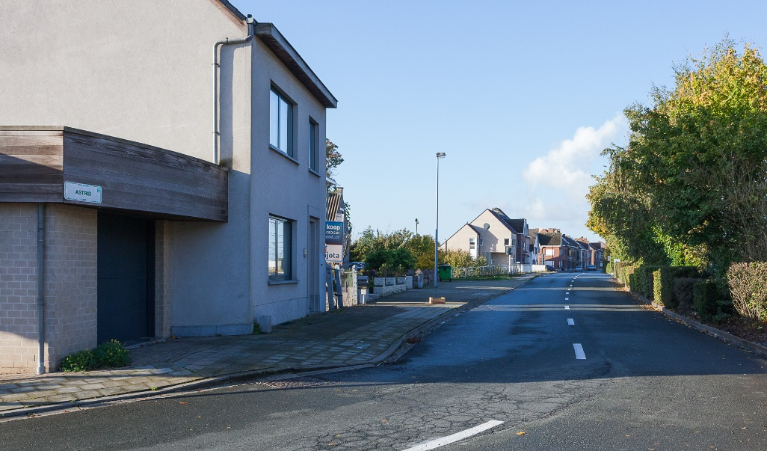

- Verbindingsstraat en Pamelstraat-Oost

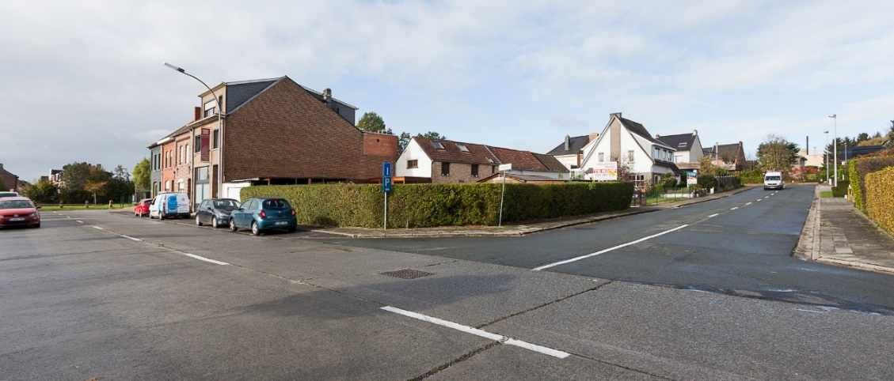
- Doodlopend deel Pamelstraat-Oost

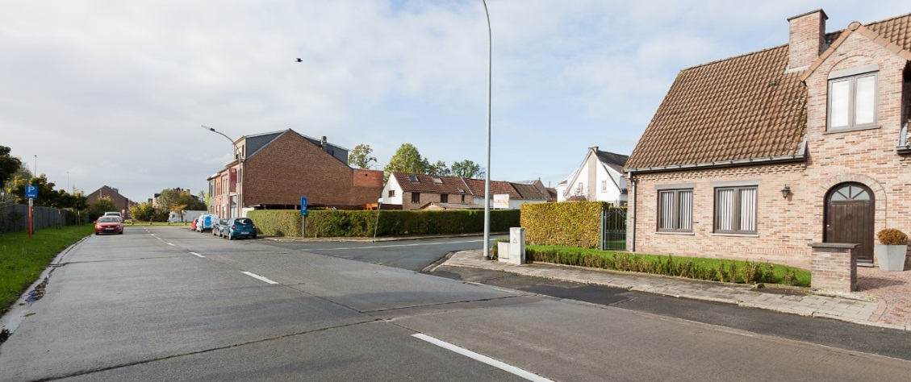

- Schadegeval bij einde doodlopend deel Pamelstraat-Oost
(met vluchtmisdrijf – aangifte bij Politie zonder gevolg)

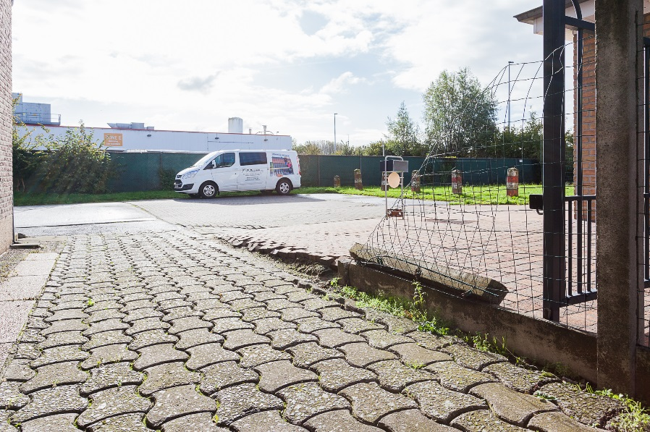

- Lennik – Markt – Alfred Algoetstraat (Google Earth)

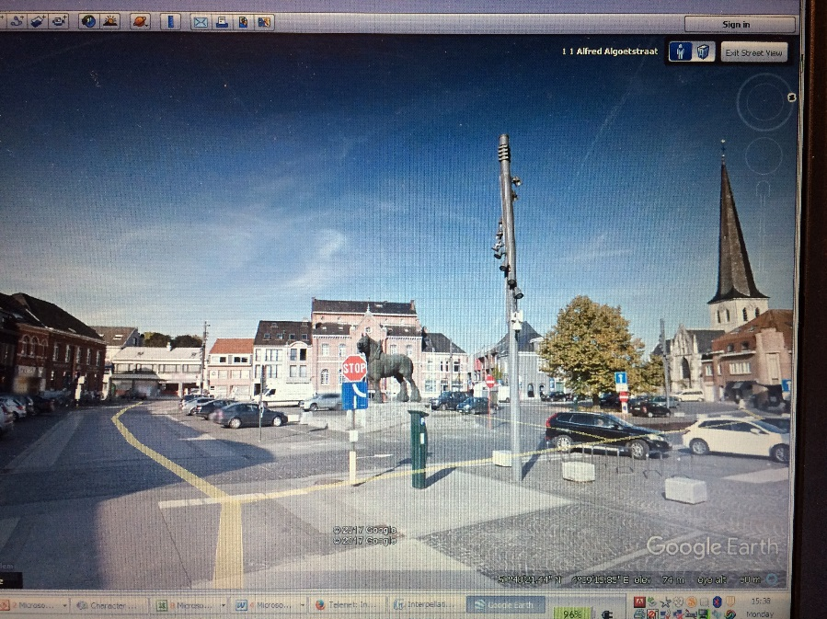

AP3. Interpellatie met vraag en voorstel van raadslid Kurt Van Den Driessche aan de schepen van gelijke kansen m.b.t. de toegankelijkheid voor rolstoelgebruikers van gebouwen in Ninove

Volgende motivering wordt door de heer Kurt Van Den Driessche in zijn interpellatie met vraag en voorstel vermeld:

“Motivatie:
De toegankelijkheid van onze stad voor minder mobiele mensen, en daar horen ook ouders met kleine kinderen bij, is niet altijd vanzelfsprekend. Voor wie zich in een rolstoel voortbeweegt is dat nog minder het geval. Hoge boordstenen, smalle voetpaden, hindernissen her en der.

Voor zover het niet wordt vergeten, wordt er bij heraanleg van het openbaar domein nu gelukkig wel rekening gehouden met de beperkte mogelijkheden van minder mobiele medeburgers aan oversteekplaatsen, maar een echte prioriteit is er nooit van gemaakt. Deze aanpassingen gebeuren dus enkel wanneer er ook andere werken zijn gepland.

We weten dat er ook een inventaris is gemaakt van al dan niet rolstoelvriendelijke winkels of horeca zaken, maar als het enige minpunt van een pand een te hoge dorpel aan de inkom is, dan mag de rest van dat pand zo toegankelijk zijn als mogelijk, met een rolstoel sta je dan voor de deur… En dan zwijgen we nog over het misbruik van parkeerkaarten op grote schaal.

Om minder mobiele bezoekers en bewoners een steuntje in de rug te geven, kan nu beroep gedaan worden op de applicatie ‘On Wheels’. Deze app werd begin 2014 gelanceerd in Gent, in aanwezigheid van toenmalig staatssecretaris Elke Sleurs en is intussen in gebruik in Gent, Hasselt, Kortrijk, Brugge en Antwerpen. Zie ook http://deredactie.be/cm/vrtnieuws/binnenland/1.2296782.

Toelichting:
De app ‘On Wheels’ geeft info over de afmetingen van de toegangen tot publieke gebouwen (overheid, horeca,…), zodat mensen in een rolstoel kunnen nagaan of ze binnen kunnen. Zie ook http://onwheelsapp.com/ De app richt zich dan ook specifiek tot mensen met een fysieke beperking. Inwoners zullen misschien snel weten waar ze wel of niet terecht kunnen, maar voor bezoekers is het handig om één en ander vooraf te weten. Zeker de toegankelijkheid van een toilet.

Om die mensen het leven wat makkelijker te maken, zou de stad kunnen aansluiten bij de gemeenten en steden die van de app al gebruik maken. Gezien bij ons al een eerste analyse is gebeurd, zou het voorbereidende werk dus kort kunnen zijn. In het slechtste geval kan de stad op zoek gaan naar vrijwilligers die de noodzakelijke info ter plaatse gaan opnemen.

Ook de kosten zijn geen punt om niet mee te doen. De app is al ontwikkeld. Er zijn dus geen ontwikkelingskosten. Enkel de werkuren voor contacten met ‘On Wheels’ en ‘Hidden City’ zullen dus wat kosten meebrengen. Indien er een samenwerking uitgewerkt kan worden met vrijwilligers, scholen, studentenverenigingen, jeugdbewegingen en andere, kan zelfs de ingave van de informatie goedkoop en gestroomlijnd verlopen. En voor de gebruiker is alles gratis.

Vragen:

- Op welke manier kan een rolstoelgebruiker die op bezoek is of komt in Ninove, vandaag te weten komen welke panden toegankelijk zijn of niet?

- Wat is er gebeurd met de informatie over de toegankelijkheid van gebouwen in Ninove?

- Is er al een analyse gemaakt van alle publieke gebouwen in Ninove (administratie, bib, academie, zwembad, scholen, publieke ruimte, …)?

Voorstellen die ter stemming worden voorgelegd:

Artikel 1: De stad verbindt zich ertoe om alle inspanningen te leveren om Ninove te laten aansluiten bij de app ‘On Wheels’.

Artikel 2: De stad zoekt partners en vrijwilligers via haar communicatiekanalen om de nodige informatie te verzamelen en in de app in te brengen.”

